В помощь изучению шрифта брайля
Разборная азбука-колодка по Брайлю
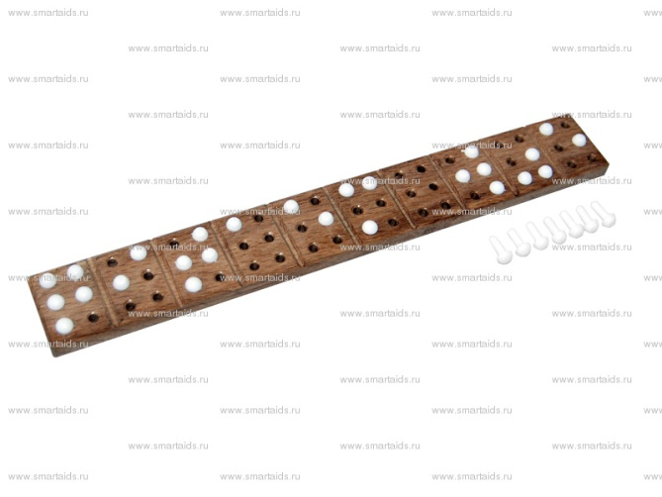
Предназначена для составления знаков системы Брайля, для инвалидов по зрению. С помощью штифтов на планке можно производить набор цифр, букв и слов. Планка выполнена из дерева, штифты из пластмассы.

Азбука в картинках (В двух альбомах)
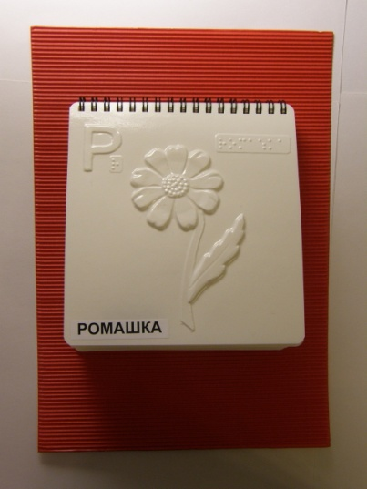
Пособие для изучения шрифта брайля. 33 рельефновыпуклых листа из пластика. Каждой букве русского алфавита посвящен свой лист. На нём изображена картинка, буква шрифтом брайля и плоскопечатная буква.

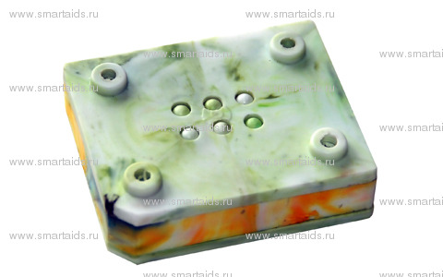
Прибор «Брайлевское шеститочие»
Предназначено для начального обучения инвалидов по зрению чтению и письму по Брайлю. Он позволяет в домашних условиях подготовить ребенка к успешному овладению грамотой.
Прибор «Брайлевское шеститочие» представляет собой пластмассовый прямоугольник, в середине которого имеется клеточка. Размер этой клеточки соответствует размеру клетки обычного прибора для письма для слепых. Внутри клетки имеется шесть расположенных в два ряда штырьков.
Положив прибор перед собой, нажимая грифелем на штырьки, ребенок может вытеснить любую букву брайлевской системы. Штырьки выступают на обратной стороне прибора в виде точек. Перевернув прибор можно легко и быстро ощупать эти точки. Чтобы набрать другую букву, надо убрать прежнюю. Для этого нужно нажать на точки ручкой грифеля, после чего штырьки встанут на свои места.

Кубик-буква

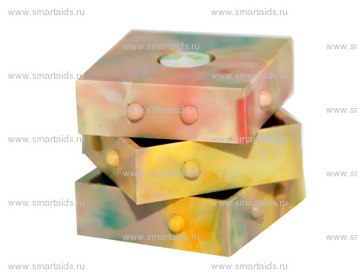
Кубик-буква предназначен для получения любого односимвольного знака системы Брайля, для обучения незрячих системе Брайля. С помощью трёх подвижных элементов, на которых размещены рельефные точки, можно составить букву или знак по системе Брайля.

